CURRICULO
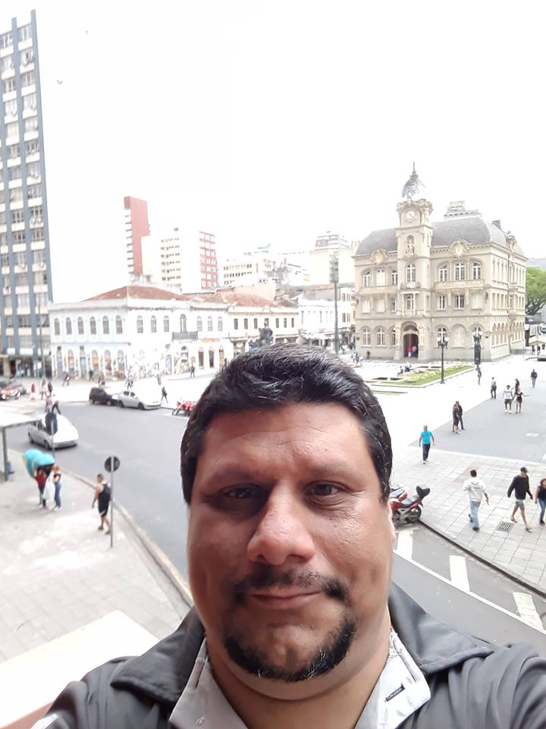
IDENTIFICAÇÃO
Eduardo Rangel
Endereço: Rua Isaias Regis de Miranda, 3317 Bairro: Boqueirão Cidade: Curitiba CEP: 81670-070 Estado: Pr
Fone: (41) 98769 7724 / (41) 98754 5252 RECADO
Email: eduadic@gmail.com / tecamara@hotmail.com
Filho de: Inês Rangel
Nacionalidade: Brasileira Naturalidade: Rio de Janeiro
Data de Nascimento: 27/06/1976 Estado Civil: Casado
Grau de Instrução: 2° completo
EXPERIÊNCIA PROFISSIONAL
Firma: Assembleia de Deus Vitoria em Cristo
Período: 08/2011 - 01/2017 Cargo: Assistente Administrativo
Funções: lançamentos de despesas, controles de desp. Cielo, digitalização de documentos, planilhas e gráficos de arrecadação e despesas, arquivar documentos.
Firma: Lava Jato
Período: 2010 - 2010 ( 3 meses ) Cargo: Gerente
Funções Desempenhadas: Atendimento ao publico, pagamento e recebimento de contas.
Firma: Corretora de empréstimo
Período: 2008 - 2008 ( 8 meses ) Cargo: Auxiliar de escritório
Funções Desempenhadas: Atendimento ao publico e telefônico, pagamento e recebimento de contas.
Firma: Cafeteria
Período: 2007 - 2007 ( 6 meses ) Cargo: Balconista
Funções Desempenhadas: Atendimento ao publico e gerenciamento.
Firma: Empresa de acabamento para obras
Período: 1998 - 2006 ( 8 anos )
Cargo: Vendedor de material de acabamento e coordenação de obras.
INFORMAÇÕES ADICIONAIS
Curso Autocad básico
Conhecimento em informática
OBJETIVO
Cargo Aux. administrativo, atendimento, vendas, estoque.
Rio de Janeiro, 20 de Agosto de 2019
Eduardo Rangel

